阶段工作总结

学号： 202107040329 姓名： 秦赫阳

1. 本阶段计划完成工作
2. 计划完成数据库的基本设计，创建了SYS_USER(用户表)、SYS_MENU(菜单表)、SYS_ROLE(角色表)、SYS_ROLE_MENU(角色菜单关系表)、SYS_USER_ROLE(用户角色关系表)、E_CHARGE_PILE(充电桩基本信息表)、E_CHARGE_RECORDS(充电记录表) 、E_REPAIR

(充电桩维修报告表)、E_REPORT(充电桩故障上报表)。

1. 计划完成对后台系统的用户、角色、菜单的维护功能。
2. 本阶段实际完成工作

1.2023年12月25日上午完成了上述数据表的设计。

2.2023年12月25日下午实现了系统中菜单管理的基本功能。

3.2023年12月26日完成了角色以及用户管理维护功能。

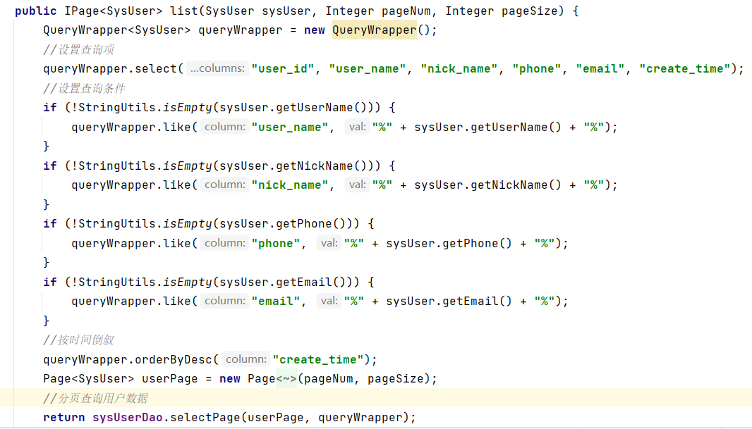

查询用户列表关键代码截图

1. 本阶段开发遇到的困难

在Mybatis中执行oracle语句出现表项和表查不到的现象。

1. 解决困难采用的方法

查阅资料后，得知因为oracle中表对字母大小写敏感的原因，然后重新设计表名以及表中字段为大写字母。

1. 本阶段收获

了解了oracle数据库大小写敏感的知识点，通过大量基本SQL语句的编写，对oracle语法更精进了一些。

阶段工作总结

学号： 202107040329 姓名： 秦赫阳

1. 本阶段计划完成工作
2. 计划完成充电桩管理模块后端的增删改查功能以及前端的页面设计。
3. 计划完成充电记录管理模块后端的增删改查功能以及前端的页面设计。
4. 本阶段实际完成工作

1.2023年12月27日完成了充电桩管理功能模块的开发。

2.2023年12月28日完成了充电记录管理功能模块的开发。

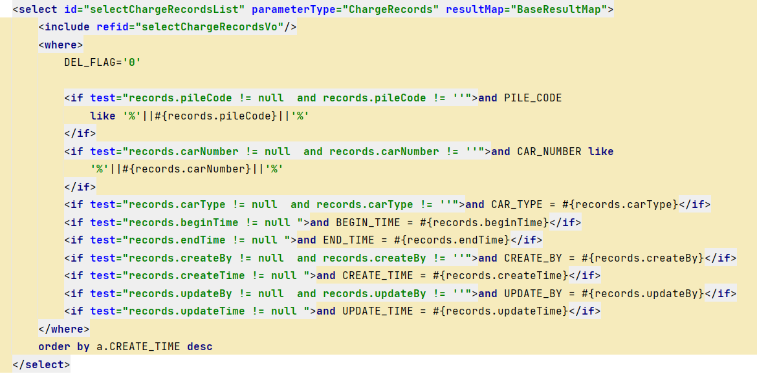

充电记录列表SQL截图

1. 本阶段开发遇到的困难

调用高德api时，vue底层dom加载机制导致地图加载失败。

1. 解决困难采用的方法

上网搜索后，得知高德组件对象需要在dom元素都加载完成后，才能挂载上。

1. 本阶段收获

学习了vue如何整合高德api以及了解了vue的生命周期。

阶段工作总结

学号： 202107040329 姓名： 秦赫阳

1. 本阶段计划完成工作
2. 计划实现上报故障和提交维护两个模块的功能。
3. 计划加入各模块导出、以及充电记录导入功能。
4. 本阶段实际完成工作

1.2023年12月29日完成了报故障和提交维护两个模块的功能。

2.2024年1月2日完成了各模块导出、以及充电记录导入功能。

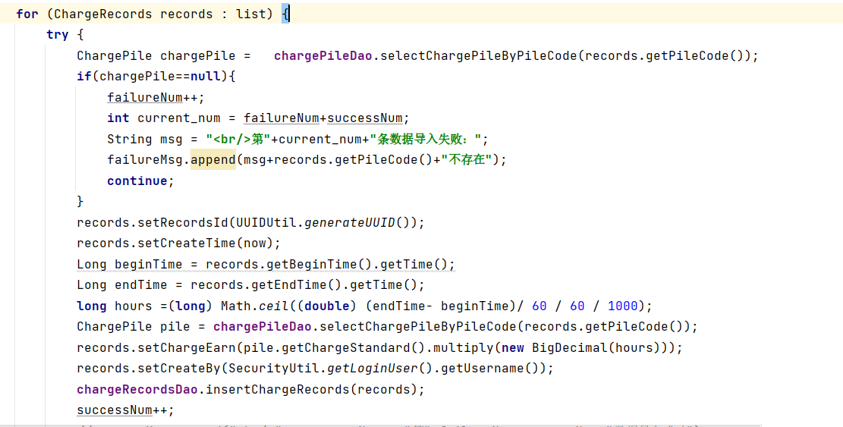

充电记录导入部分代码截图

1. 本阶段开发遇到的困难

开发时遇到浮点类型计算丢失经度问题。

1. 解决困难采用的方法

上网搜索后，采用BigDecimal类进行浮点数的计算。

1. 本阶段收获

学习了如何在Mybatis中如何使用oracle的视图，触发器和存储过程，以及java中如何处理浮点数运算。

阶段工作总结

学号： 202107040329 姓名： 秦赫阳

1. 本阶段计划完成工作
2. 计划实现监控平台的功能
3. 进行功能测试
4. 本阶段实际完成工作

1.2023年1月3日完成了监控平台的功能。

2.2024年1月4日进行功能测试。

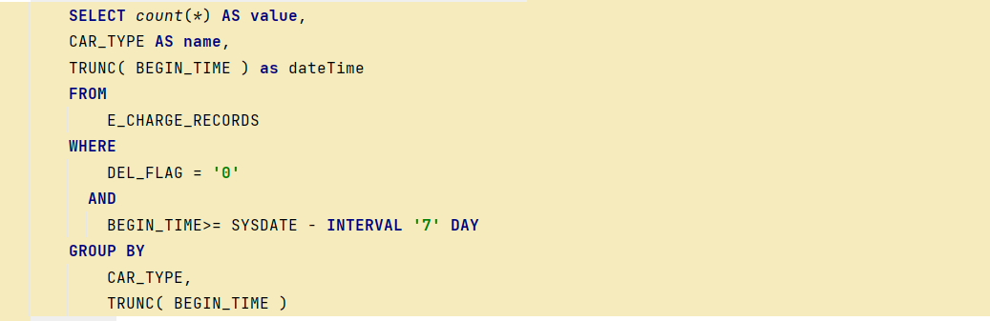

统计不同车辆的充电流量统计SQL截图

1. 本阶段开发遇到的困难

计算收益时，发现之前的表结构很难实现统计历史收益。

1. 解决困难采用的方法

重新规划了E_CHARGE_PILE(充电桩表)和E_CHARGE_RECORDS(充电记录表)两张表结构。

1. 本阶段收获

认识到自己在设计数据库时考虑的不全面，知道以后进行数据库时应该设计的更灵活一些，尽量减少冗余。